Primer Parcial
Sistemas Electrónicos. Unidades I, II y III

Nombre: ______________________________________ Fecha:10/04/25
- Dada las siguientes expresiones lógicas realice lo siguiente:

- Tabla de verdad
- Reducción en mapa karnough
- Circuito

- (AB)(CD+CD) +(AB)(CD+CD) +(AB)(CD+CD) +(AB)(CD+CD)

- A′B′CD+A′B′C′D+A′B′D(C+C′)+AB′CD+AB′C′D+AB′D(C+C′) +A′BC′D′+A′BCD′+A′BD′(C+C′) +ABC′D′+ABCD′+ABD′(C+C′)

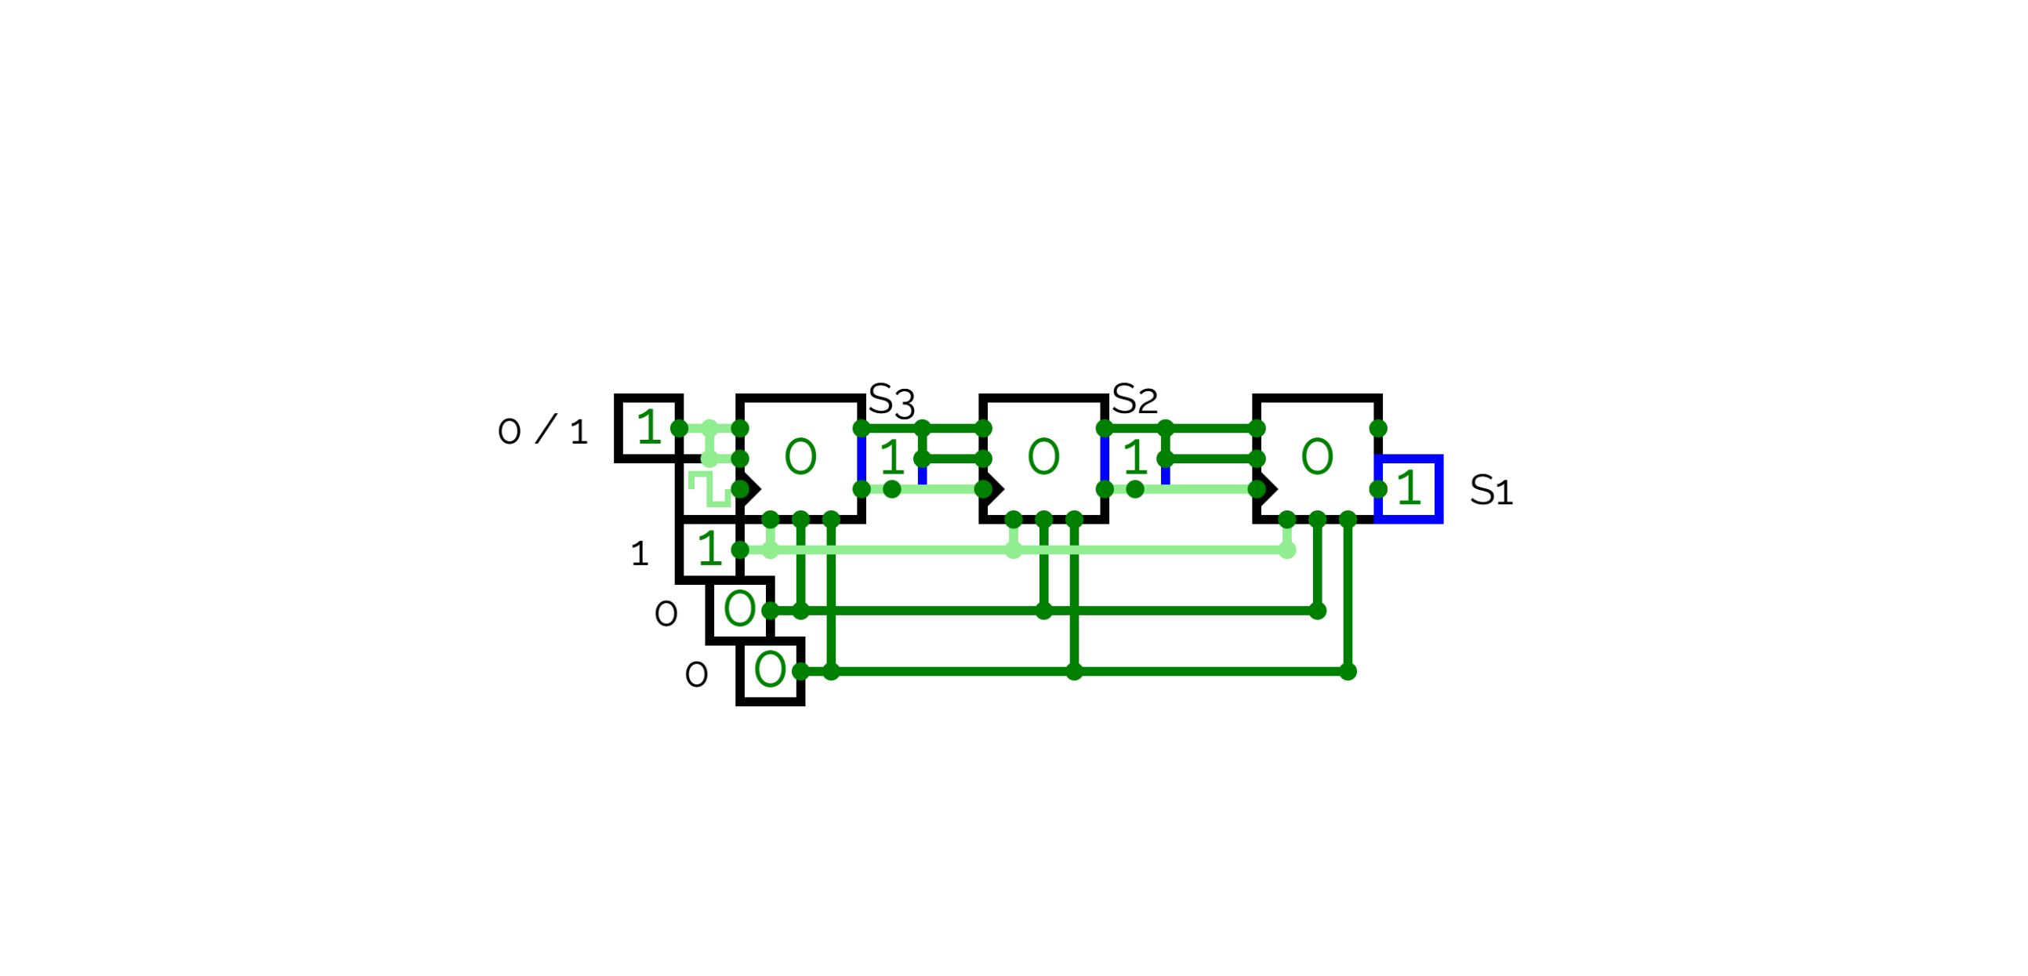
- Dado el siguiente circuito explique detalladamente cómo funciona y qué hace

